المملكة العربية السعودية  وزارة التعليم  إدارة التعليم بالخرج  الثانوية الثابثة بالخرج | بسم الله الرحمن الرحيم | المادة:
 |  | المستوى: | الثاني
 |  | المسار : | عام – حاسب
 |  | الزمن:
 |  | السنة الدراسية: | 14٤4

اسم الطالبة |  |  |  |  | رقم الجلوس
رقم السؤال | السؤال الأول |  | السؤال الثاني | السؤال الثالث |  | السؤال الرابع |  | المجموع
الدرجة
أجيبي مستعينة بالله على الأسئلة التالية
السؤال الأول: ظللي الإجابة الصحيحة في ورقة الإجابة:
- أي العلميات الاتية تنقسم فيها نواة الخلية والمادة النووية .
أ | دورة الخلية | ب | الطور البيني | ج | أنقسام السيتوبلازم | د | الإنقسام المتساوي
- أي مما يأتي قد يحفز الانقسام المتساوي .
أ | ملامسة الخلايا بعضها ببعض | ب | تراكم السايكلين | ج | أنعدام الضروف البيئة | د | غياب عوامل النمو
- أي ممايأتي من خصائص الخلايا السرطانية ؟
أ | أنقسام خلوي منظم | ب | تحوي تغيرات عديدة في المادة الوراثية | ج | لايحدث لها انقسام السيتوبلازم | د | البروتين الحلقي فيها يقوم بوظائفة
- العلميات التي ينتج عنها تساقط أوراق الأشجار في فصل الخريف هي :
أ | التغير في المادة الوراثية | ب | موت الخلية المبرمج | ج | انفصال الخلايا الجذعية الجنينية | د | انقسام السيتوبلازم
- مالفرق بين الخلية الحيوانية والخلية النباتية في الطور التمهيدي من الانقسام المتساوي .
أ | اختفاء النوية | ب | تكاثف الكرموسومات | ج | وجود المريكزات | د | خيوط المغزل
- تركيب يحمل المادة الوراثية من جيل الى جيل .
أ | الكرموسوم | ب | الرايبوسومات | ج | الميتوكندريا | د | السنترسوم
- تركيب في منتصف الكرموسوم يربط بين الكروماتيدات الشقيقة .
أ | النوية | ب | خيوط المغزل | ج | السنترسوم | د | الكروماتين

السؤال الثاني: ظللي حرف (ص ) إذا كانت الإجابة صحيحة، وحرف ( خ ) إذا كانت العبارة خاطئة:
السؤال | صح | خطأ
- تستعمل المخلوقات الحية العديدة عملية الانقسام المتساوي لزيادة عدد الخلايا خلال نموها وتعويض الانسجة التالفة . | ص | خ
- يعد الطور التمهيدي من أقصر الاطوار في الأنقسام المتساوي . | ص | خ
- العامل الرئيسي الذي يحدد حجم الخلية هو نسبة مساحة الحجم الى السطح ومساحة الحجم هي المساحة التي يغطيها الغشاء البلازمي . | ص | خ
- عملية أنقسام السيتوبلازم هي طريقة ينقسم بها سيتوبلازم الخلية مكون خلية جديدة . | ص | خ
- الخلايا السرطانية هي خلايا غير متخصصة أذا وضعت في ضروف مناسبة تخصصت . | ص | خ
- تعرضت خلية كبدية للإنقسام مره واحدة فأصبحت عدد الخلايا ثلاث خلايا . | ص | خ
- الكرموسومات هي تراكيب وراثية تحوي المادة الوراثية DNA التي تنقل الصفات الوراثية من جيل الى جيل . | ص | خ

السؤال الثالث: أمامك صور أطوار مختلفة للإنقسام المتساوي أكتبي الاسم الصحيح لكل طور ؟

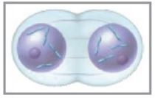
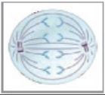
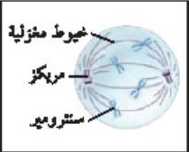
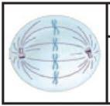

السؤال الرابع :حددي نوع الخلية التالية أثناء حدوث الانقسام السيتوبلازم من الشكل الذي أمامك مع التفسير ؟

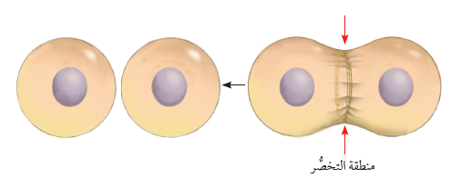
انتهت الأسئلة
وفقك الله وسدد على درب الخير خطاك
معلمتك: علياء الخيبري

المملكة العربية السعودية  وزارة التعليم  إدارة التعليم بالخرج  الثانوية الثابثة بالخرج | بسم الله الرحمن الرحيم | المادة:
 |  | المستوى:
 |  | الصف:
 |  | الزمن:
 |  | السنة الدراسية: | 14٤4 ه

اسم الطالبة |  |  |  |  | رقم الجلوس
رقم السؤال | السؤال الأول |  | السؤال الثاني | السؤال الثالث |  |  |  | المجموع
الدرجة
أجيبي مستعينة بالله على الأسئلة التالية
السؤال الأول: ظللي الإجابة الصحيحة في ورقة الإجابة:
- أي مما يأتي لايدخل في صنع البروتين ؟
أ | النواة | ب | النوية | ج | الليسوسومات | د | جهاز جولوجي
- أي التراكيب الاتية تتوقع أن تجد فيها الجدار الخلوي ؟
أ | خلية من جسم الإنسان | ب | خلية من شجر بلوط | ج | خلية من قطة | د | خلية من كبد فأر
- المادة المحتمل وجوده أكثر في الجدار الخلوي لمخلوق لدية بلاستيدات خضراء وأنسجة .
أ | ببتيدوجلايكان | ب | كايتين | ج | خيوط فطرية | د | سليلوز
- أي مما يأتي يقلل من طاقة التنشيط ؟
أ | الأيون | ب | المحفز | ج | المواد المتفاعلة | د | مادة الإنزيم المتفاعلة
- الصفة المشتركة بين أجسام جولوجي والريبوسومات والشكبة الاندوبلازمية في الخلية ؟
أ | إنتاج الطاقة وانقسام الخلية | ب | تخزين الطاقة | ج | إنتاج البروتين | د | إنتاج الهرمونات
- أي الكربوهيدرات الاتية تصنف عديدة التسكر ؟
أ | الجلوكوز | ب | الفركتوز | ج | السليلوز أو النشاء | د | السكروز
- بما تتميز خلية الأنسان عن خلية البكتيريا ؟
أ | الغشاء النووي | ب | الغشاء البلازمي | ج | البلاستيدات الخضراء | د | الجدار الخلوي م
- مالمادة التي لاتعد جزء ا من النيو كليو تيدات ؟
أ | الفوسفات | ب | القاعدة النيتروجينة | ج | السكر | د | الماء
- البروزات التي تخرج من التركيب أعلاة هي ؟

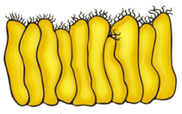

أ | الأهداب | ب | الأسواط | ج | الأنييببات الدقيقة | د | الخملات المعوية
- مالذي يسهم في النفاذية الاختيارية للغشاء الخلوي ؟
أ | الكربوهيدرات | ب | الايونات | ج | الأملاح المعدنية | د | البروتينات
- مالوضع الذي يزيد من سيولة طبقة الدهون المفسفرة المزدوجة ؟
أ | إنخفاض درجة الحرارة | ب | زيادة عدد جزيئات الكولسترول | ج | زيادة عدد البروتينات | د | زيادة عدد الاحماض الدهنية غير مشبعة

السؤال الثاني: ظللي حرف (ص ) إذا كانت الإجابة صحيحة، وحرف ( خ ) إذا كانت العبارة خاطئة:
السؤال
- العضيات هي تراكيب خاصة تقوم بوظائف محدودة | ص | خ
- غالبا تسمى الأجسام المحلله بمصانع الطاقة في الخلايا . | ص | خ
- تستطيع ذرة الكربون الواحدة تكوين ثلاثة روابط مشتركة مع الذرات الأخرى . | ص | خ
- الخلايا الحقيقة أكبر من الخلايا البدائية النوى ز | ص | خ
- تمثل الصيغة البنائية للحامض الاميني R-C-H . | ص | خ
- الكوليستيرول نوع من الستيرويدات الدهنية . | ص | خ
- الأسواط زوائد قصيرة وكثيرة العدد تشية الشعر . | ص | خ
- الرايبوسومات هي العضيات الوحيدة التي لاتحاط بأغشية . | ص | خ

السؤال الثالث: أملي الفراغ في الجمل الاتية بمصطلح علمي صحيح
- ..................تخزن الفضلات .
- .................تنتج رايبوسومات
- ............تنتج الطاقة
- ...............توزع البروتينات في حويصلات

السؤال الرابع :تعرفي على العضيات التالية مع كتابة الاسم ؟

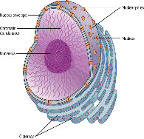
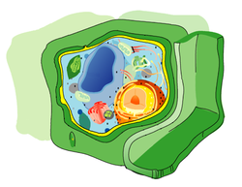
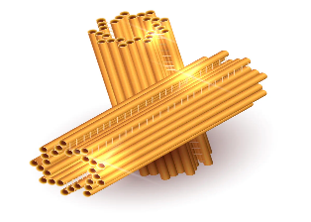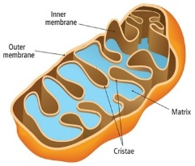

انتهت الأسئلة
وفقك الله وسدد على درب الخير خطاك
معلمتك: علياء الخيبري

